**十年（**2014**－**2023**）年高考真题分项汇编**

**立体几何选择题**

**目录**

**题型一：立体几何的机构特征及其直观图 1**

**题型二：简单几何体的表面积和体积 10**

**题型三：球的有关问题 37**

**题型四：线面之间的位置关系与垂直与平行 43**

**题型五：空间角与空间距离 52**

# 题型一：立体几何的机构特征及其直观图

1．(2023年北京卷·第9题)坡屋顶是我国传统建筑造型之一，蕴含着丰富的数学元素．安装灯带可以勾勒出建筑轮廓，展现造型之美．如图，某坡屋顶可视为一个五面体，其中两个面是全等的等腰梯形，两个面是全等的等腰三角形．若，且等腰梯形所在的平面、等腰三角形所在的平面与平面的夹角的正切值均为，则该五面体的所有棱长之和为 (　　)

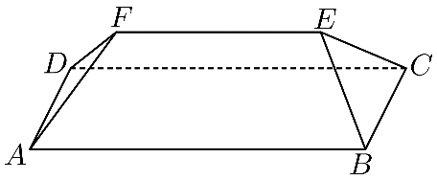 (　　)

A． B．

CD．

**【答案】**C

解析：如图，过做平面，垂足为，过分别做，，垂足分别为，，连接，

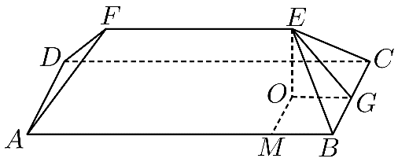

由题意得等腰梯形所在的面、等腰三角形所在的面与底面夹角分别为和，

所以．

因为平面，平面，所以，

因为，平面，，

所以平面，因为平面，所以，．

同理：，又，故四边形是矩形，

所以由得，所以，所以，

所以在直角三角形中，

在直角三角形中，，，

又因为，

所有棱长之和为．

故选：C

2．(2023年全国乙卷理科·第3题)如图，网格纸上绘制一个零件的三视图，网格小正方形的边长为1，则该零件的表面积为 (　　)

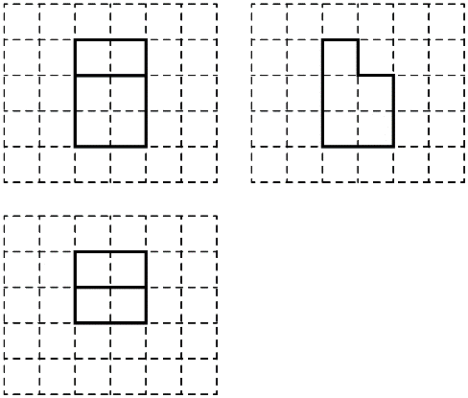 (　　)

A．24 B．26 C．28 D．30

**【答案】**D

解析：如图所示，在长方体中，，，

点为所在棱上靠近点的三等分点，为所在棱的中点，

则三视图所对应的几何体为长方体去掉长方体之后所得的几何体，

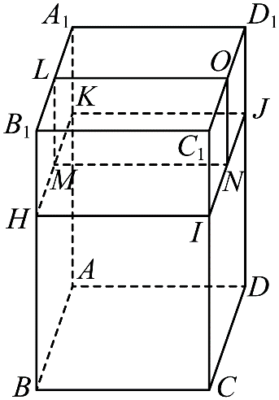

该几何体的表面积和原来的长方体的表面积相比少2个边长为1的正方形，

其表面积为：．

故选：D．

3．(2021年高考浙江卷·第4题)某几何体的三视图如图所示，则该几何体的体积是 (　　)

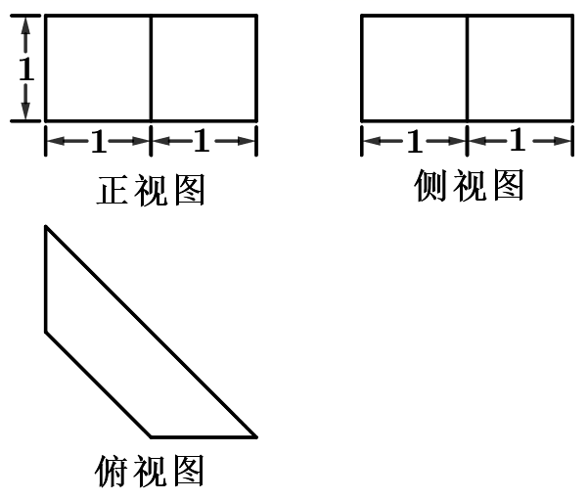 (　　)

A． B．3 C． D．

**【答案】**A

解析:几何体为如图所示的四棱柱，其高为1，底面为等腰梯形，

该等腰梯形的上底为，下底为，腰长为1，故梯形的高为，

故，故选A．

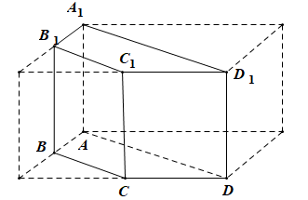

4．(2021年新高考Ⅰ卷·第3题)已知圆锥的底面半径为，其侧面展开图为一个半圆，则该圆锥的母线长为 (　　)

A． B． C． D．

**【答案】**B

解析:设圆锥的母线长为，由于圆锥底面圆的周长等于扇形的弧长，则，解得,故选B．

5．(2021年高考全国甲卷理科·第6题)在一个正方体中，过顶点*A*的三条棱的中点分别为*E*，*F*，*G*．该正方体截去三棱锥后，所得多面体的三视图中，正视图如图所示，则相应的侧视图是 (　　)

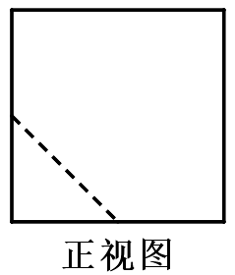 (　　)

A．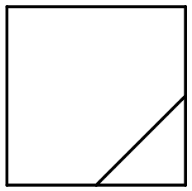 B．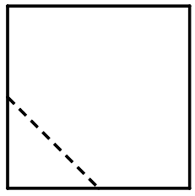 C．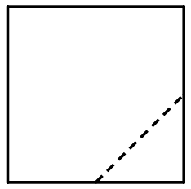 D．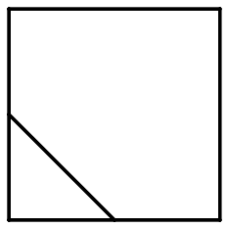

**【答案】**D

解析：由题意及正视图可得几何体的直观图，如图所示，

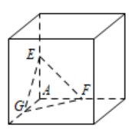

所以其侧视图为

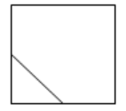

故选：D

6．(2020年高考课标Ⅰ卷理科·第3题)埃及胡夫金字塔是古代世界建筑奇迹之一，它的形状可视为一个正四棱锥，以该四棱锥的高为边长的正方形面积等于该四棱锥一个侧面三角形的面积，则其侧面三角形底边上的高与底面正方形的边长的比值为 (　　)

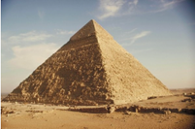 (　　)

A． B． C． D．

**【答案】**C

【解析】如图，设，则，

由题意，即，化简得，

解得(负值舍去)．

故选：C．

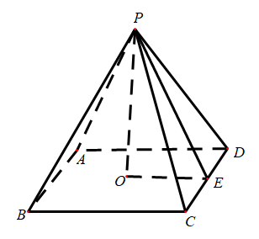

【点晴】本题主要考查正四棱锥的概念及其有关计算，考查学生的数学计算能力，是一道容易题．

7．(2020年高考课标Ⅱ卷理科·第7题)如图是一个多面体的三视图，这个多面体某条棱的一个端点在正视图中对应的点为，在俯视图中对应的点为，则该端点在侧视图中对应的点为 (　　)

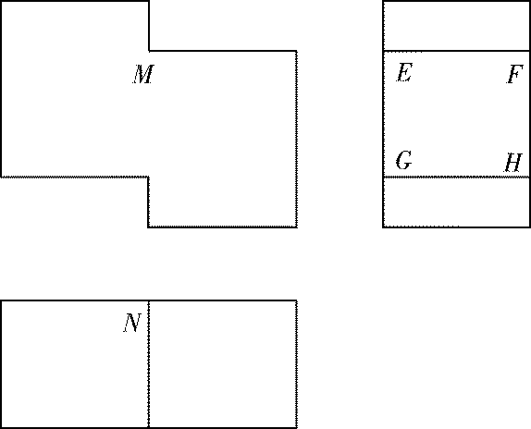 (　　)

A． B． C． D．

**【答案】**A

解析：根据三视图，画出多面体立体图形，

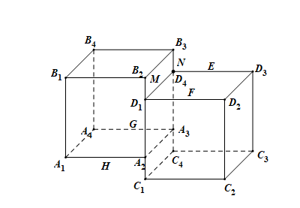

上的点在正视图中都对应点*M*,直线上的点在俯视图中对应的点为N,

∴在正视图中对应,在俯视图中对应的点是,线段*,*上的所有点在侧试图中都对应,∴点在侧视图中对应的点为．

故选：A

【点睛】本题主要考查了根据三视图判断点的位置，解题关键是掌握三视图的基础知识和根据三视图能还原立体图形的方法，考查了分析能力和空间想象，属于基础题．

8．(2018年高考数学课标Ⅲ卷(理)·第3题)中国古建筑借助榫卯将木构件连接起来．构件的凸出部分叫榫，凹进部分叫卯眼，图中木构件右边的小长方体是榫头，若如图摆放的木构件与某一带卯眼的木构件咬合成长方体．则咬合时带卯眼的木构件的俯视图可以是 (　　)

 (　　)



**【答案】**A

解析：依题意，结合三视图的知识易知，带卯眼的木构件的俯视图可以是A图．

9．(2018年高考数学课标卷Ⅰ(理)·第7题)某圆柱的高为，底面周长为,其三视图如右圈，圆柱表面上的点在正视图上的对应点为．圆柱表面上的点在左视图上的对应点为,则在此圆柱侧面上，从到的路径中，最短路径的长度为 (　　)

A． B． C． D．

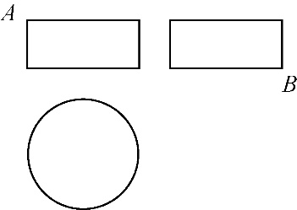

**【答案】**B

解析：由题意可知几何体是圆柱，底面周长16，高为：2，直观图以及侧面展开图如图：

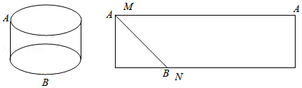

圆柱表面上的点在左视图上的对应点为，则在此圆柱侧面上，从到的路径中，最短路径的长度：，故选B．

10．(2014高考数学课标1理科·第12题)如图,网格纸上小正方形的边长为1,粗实线画出的是某多面体的三视图,则该多面体的个条棱中,最长的棱的长度为 (　　)

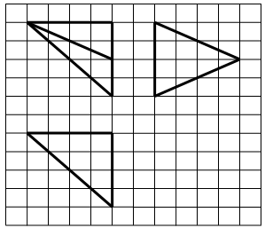 (　　)

A．高考资源网(ks5u.com),中国最大的高考网站,您身边的高考专家。 B．高考资源网(ks5u.com),中国最大的高考网站,您身边的高考专家。 C．6 D．4

**【答案】**C

【解析】:如图所示,原几何体为三棱锥高考资源网(ks5u.com),中国最大的高考网站,您身边的高考专家。,

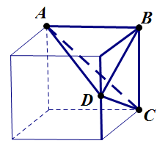

其中高考资源网(ks5u.com),中国最大的高考网站,您身边的高考专家。,高考资源网(ks5u.com),中国最大的高考网站,您身边的高考专家。,故最长的棱的长度为高考资源网(ks5u.com),中国最大的高考网站,您身边的高考专家。, 选C．

11．(2014高考数学江西理科·第5题)一几何体的直观图如右图,下列给出的四个俯视图中正确的是 (　　)

(　　)

左（侧）视

主（正）视

俯视

A

B

C

D

**【答案】** B

解析:俯视图为几何体在底面上的投影,应为B中图形．

12．(2014高考数学湖北理科·第8题)《算数书》竹简于上世纪八十年代在湖北省江陵县张家山出土，这是我国现存最早的有系统的数学典籍，其中记载有求“囷盖”的术：置如其周，令相承也．又以高乘之，三十六成一．该术相当于给出了由圆锥的底面周长与高，计算其体积的近似公式它实际上是将圆锥体积公式中

的圆周率近似取为3．那么近似公式相当于将圆锥体积公式中的近似取为 (　　)

A． B． C． D．

**【答案】**B

解析：由题意可知：*L*＝2π*r*，即，圆锥体积，故，，故选B．

备注：

13．(2014高考数学湖北理科·第5题)在如图所示的空间直角坐标系中，一个四面体的顶点坐标分别是(0,0,2)，(2,2,0)，(1,2,1)，(2,2,2)．，给出编号①、②、③、④的四个图，则该四面体的正视图和俯视图分别为 (　　)

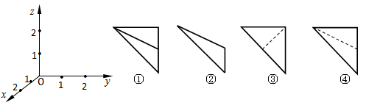 (　　)

A．①和② B．③和① C．④和③ D．④和②

**【答案】**D

解析：如图所示*A*(0,0,2)，*B*(2,2,0)，*C*(1,2,1)，*D*(2,2,2)，*B*，*C*，*D*点在面*yOz*上的射影分别为*B*1，*C*1，*D*1，它们在一条线上，且*C*1为*B*1*D*1的中点．从前往后看时，看不到棱*AC*，正视图中*AC*1应为虚线．故正视图应为图④．点*A*，*D*，*C*在面*xOy*内的射影分别为*O*，*B*，*C*2，俯视图为△*OC*2*B*，故选图②．综上选D．



14．(2014高考数学福建理科·第2题)某空间几何体的正视图是三角形，则该几何体不可能是 (　　)

A．圆柱 B．圆锥 C．四面体 D．三棱柱

**【答案】A**

解析：圆柱的正视图为矩形，故选：A．

15．(2014高考数学北京理科·第7题)在空间直角坐标系中，已知，，，，若，，分别表示三棱锥在，，坐标平面上的正投影图形的面积，则 (　　)

A． B．且

C．且 D．且

**【答案】**D

解析：设顶点D在三个坐标平面、、上的正投影分别为、、，则

，，∴＝×2×2＝2，＝×2×＝，×2×＝．∴选D．

16．(2017年高考数学北京理科·第7题)某四棱锥的三视图如图所示,则该四棱锥的最长棱的长度为

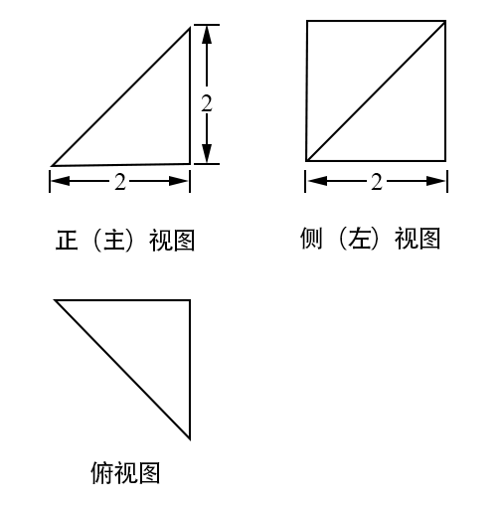 (　　)

A．学科网 版权所有 B．学科网 版权所有 C．学科网 版权所有 D．

**【答案】** B

【解析】几何体是四棱锥,如图所示

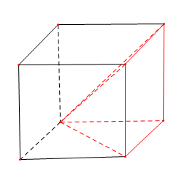

红色图形为三视图还原后的几何体,最长的棱长为正方体的对角线,学科网 版权所有,故选B．

# 题型二：简单几何体的表面积和体积

1．(2023年天津卷·第8题)在三棱锥中，线段上的点满足，线段上的点满足，则三棱锥和三棱锥的体积之比为 (　　)

A． B． C． D．

**【答案】**B

解析：如图，分别过作,垂足分别为．过作平面，垂足为，连接,过作,垂足为．

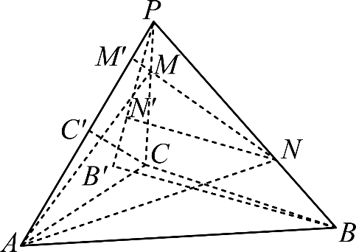

因为平面，平面，所以平面平面．

又因为平面平面，，平面，所以平面，且．

在中，因为，所以，所以，

在中，因为，所以，

所以．

故选：B

2．(2023年全国乙卷理科·第8题)已知圆锥*PO*的底面半径为，*O*为底面圆心，*PA．PB*为圆锥的母线，，若的面积等于，则该圆锥的体积为 (　　)

A． B． C． D．

**【答案】**B

解析：在中，，而，取中点，连接，有，如图，

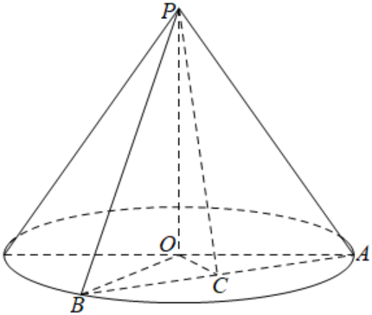

，，由的面积为，得，

解得，于是，

所以圆锥的体积．

故选：B

3．(2021年新高考全国Ⅱ卷·第5题)正四棱台上､下底面的边长分别为2，4，侧棱长为2，则其体积为 (　　)

A． B． C． D．

**【答案】**D

解析:作出图形，连接该正四棱台上下底面的中心，如图，

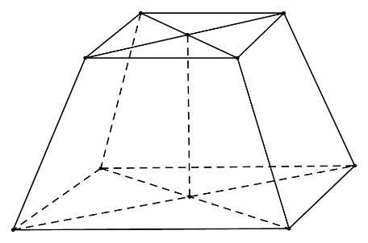

因为该四棱台上下底面边长分别为2，4，侧棱长为2，所以该棱台的高，

下底面面积，上底面面积，所以该棱台的体积,故选D．

4．(2020年高考课标Ⅲ卷理科·第8题)下图为某几何体的三视图，则该几何体的表面积是 (　　)

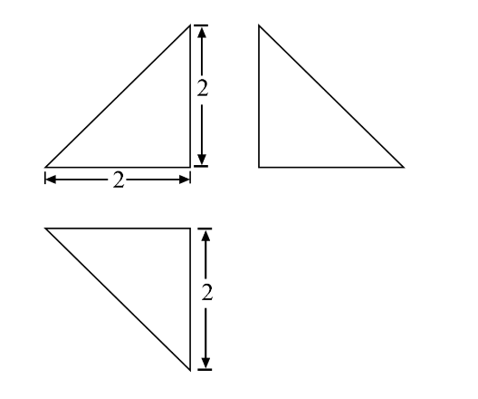 (　　)

A．6+4 B．4+4 C．6+2 D．4+2

**【答案】**C

解析：根据三视图特征，在正方体中截取出符合题意的立体图形

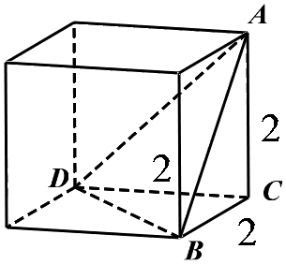

根据立体图形可得：

根据勾股定理可得：

是边长为的等边三角形

根据三角形面积公式可得：



该几何体的表面积是：．

故选：C．

【点睛】本题主要考查了根据三视图求立体图形的表面积问题，解题关键是掌握根据三视图画出立体图形，考查了分析能力和空间想象能力，属于基础题．

5．(2020年浙江省高考数学试卷·第5题)某几何体的三视图(单位：cm)如图所示，则该几何体的体积(单位：cm3)是 (　　)

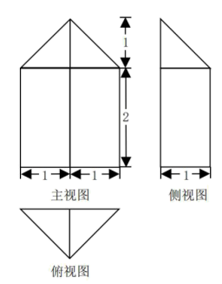 (　　)

A． B． C．3 D．6

**【答案】**A

解析：由三视图可知，该几何体是上半部分是三棱锥，下半部分是三棱柱，且三棱锥的一个侧面垂直于底面，且棱锥的高为1，棱柱的底面为等腰直角三角形，棱柱的高为2，

所以几何体的体积为：． 故选：A

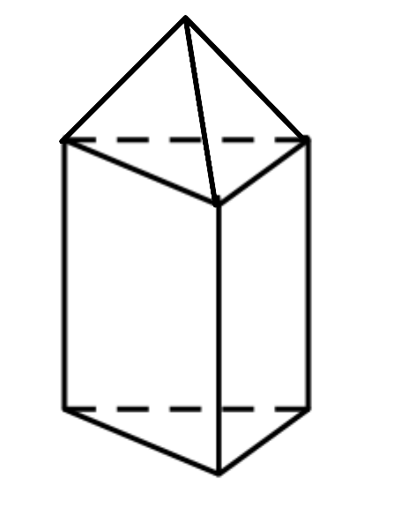

6．(2022高考北京卷·第9题)已知正三棱锥的六条棱长均为6，*S*是及其内部的点构成的集合．设集合，则*T*表示的区域的面积为 (　　)

A． B． C． D．

**【答案】**B

解析: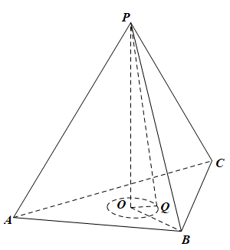

设顶点在底面上的投影为，连接，则为三角形的中心，

且，故．

因为，故，

故的轨迹为以为圆心，1为半径的圆，

而三角形内切圆的圆心为，半径为，

故的轨迹圆在三角形内部，故其面积为

故选,B

7．(2022年高考全国甲卷数学(理)·第9题)甲、乙两个圆锥的母线长相等，侧面展开图的圆心角之和为，侧面积分别为和，体积分别为和．若，则 (　　)

A． B． C． D．

**【答案】**C

【解析】设母线长为，甲圆锥底面半径为，乙圆锥底面圆半径为，

则，所以，又，则，

所以，所以甲圆锥的高，

乙圆锥的高，所以．

故选：C．

8．(2022年高考全国甲卷数学(理)·第4题)如图，网格纸上绘制的是一个多面体的三视图，网格小正方形的边长为1，则该多面体的体积为 (　　)

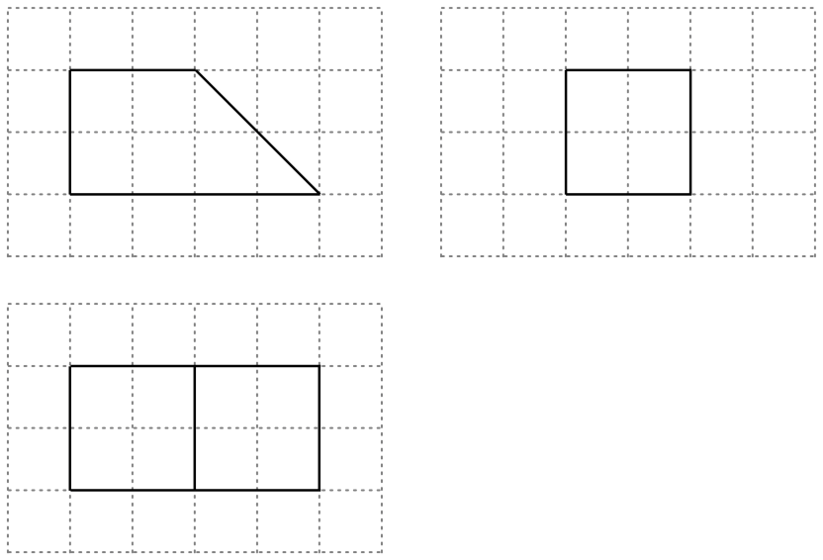 (　　)

1. 8B．12C．16D．20

**【答案】**B

【解析】由三视图还原几何体，如图，

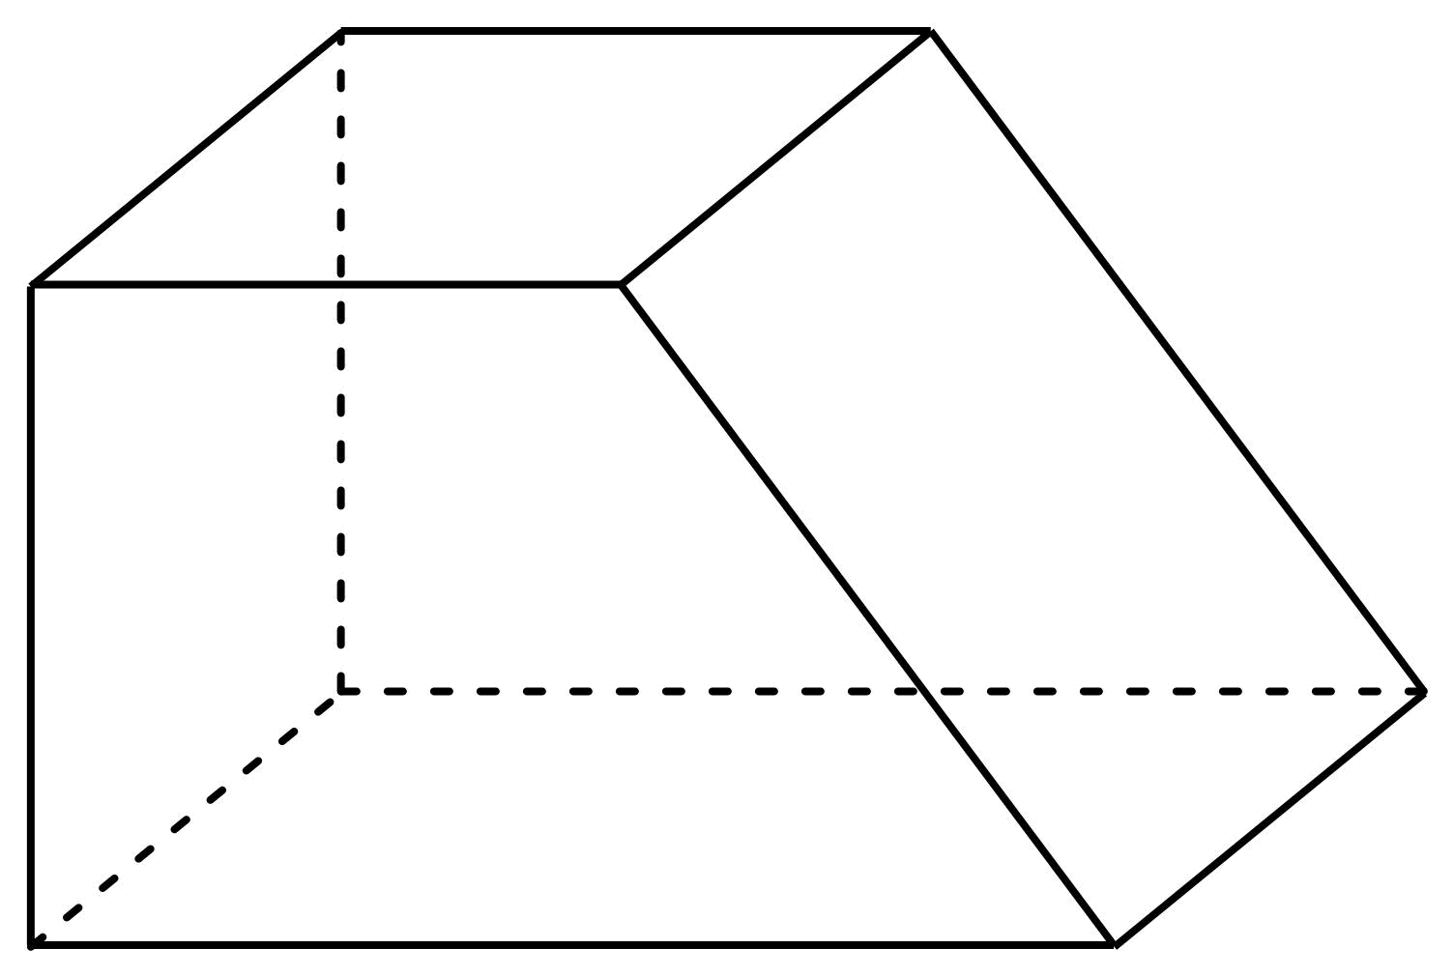

则该直四棱柱的体积．

故选：B．

9．(2022年浙江省高考数学试题·第5题)某几何体的三视图如图所示(单位：)，则该几何体的体积(单位：)是 (　　)

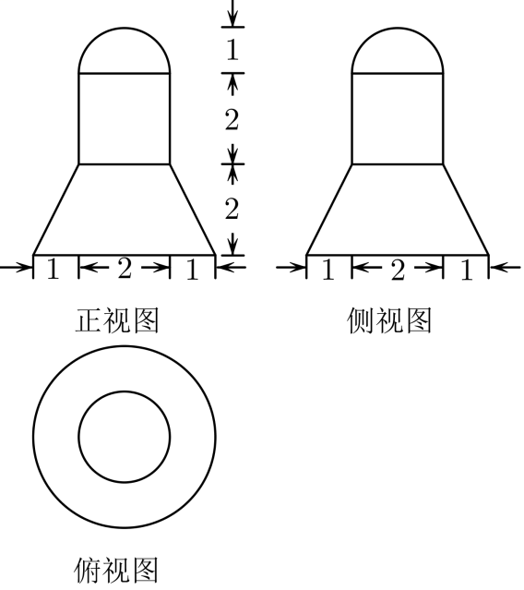 (　　)

A． B． C． D．

**【答案】**C

解析:由三视图可知，该几何体是一个半球，一个圆柱，一个圆台组合成的几何体，球的半径，圆柱的底面半径，圆台的上底面半径都为，圆台的下底面半径为，所以该几何体的体积．

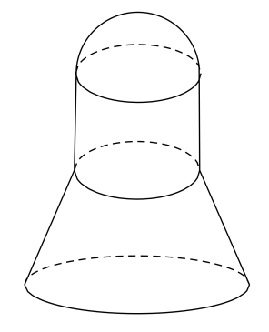

故选：C．

10．(2022新高考全国II卷·第7题)已知正三棱台的高为1，上、下底面边长分别为和，其顶点都在同一球面上，则该球的表面积为 (　　)

A． B． C． D．

**【答案】A**

解析：设正三棱台上下底面所在圆面的半径，所以，即，设球心到上下底面的距离分别为，球的半径为，所以，，故或，即或，解得符合题意，所以球的表面积为． 故选：A．

11．(2022新高考全国I卷·第8题)已知正四棱锥的侧棱长为*l*，其各顶点都在同一球面上．若该球的体积为，且，则该正四棱锥体积的取值范围是 (　　)

A． B． C． D．

**【答案】C**

解析: ∵ 球的体积为，所以球的半径,

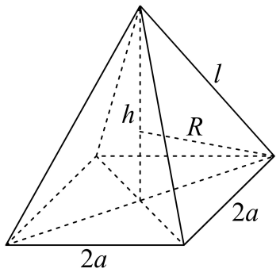

设正四棱锥的底面边长为，高为， 则，,

所以，

所以正四棱锥的体积，

所以，

当时，，当时，，

所以当时，正四棱锥的体积取最大值，最大值为，

又时，，时，,

所以正四棱锥的体积的最小值为，

所以该正四棱锥体积的取值范围是． 故选：C．

12．(2022新高考全国I卷·第4题)南水北调工程缓解了北方一些地区水资源短缺问题，其中一部分水蓄入某水库．已知该水库水位为海拔时，相应水面的面积为；水位为海拔时，相应水面的面积为，将该水库在这两个水位间的形状看作一个棱台，则该水库水位从海拔上升到时，增加的水量约为() (　　)

A． B． C． D．

**【答案】C**

解析: 依题意可知棱台的高为(m)，所以增加的水量即为棱台的体积．

棱台上底面积，下底面积，

∴

．

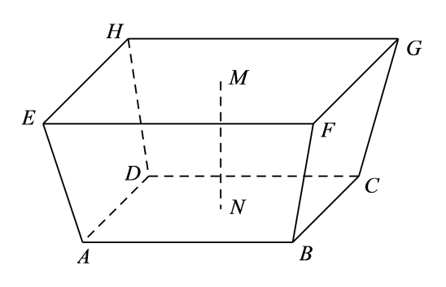

故选：C．

13．(2022年高考全国乙卷数学(理)·第9题)已知球*O*的半径为1，四棱锥的顶点为*O*，底面的四个顶点均在球*O*的球面上，则当该四棱锥的体积最大时，其高为 (　　)

AB．C．D．

**【答案】**C

解析：设该四棱锥底面为四边形*ABCD*，四边形*ABCD*所在小圆半径为*r*，

设四边形*ABCD*对角线夹角为，

则

(当且仅当四边形*ABCD*为正方形时等号成立)

即当四棱锥的顶点*O*到底面*ABCD*所在小圆距离一定时，底面*ABCD*面积最大值为

又

则

当且仅当即时等号成立，故选：C

14．(2021高考天津·第6题)两个圆锥的底面是一个球的同一截面，顶点均在球面上，若球的体积为，两个圆锥的高之比为，则这两个圆锥的体积之和为 (　　)

A． B． C． D．

**【答案】B**

**解析：如下图所示，设两个圆锥的底面圆圆心为点，**

**设圆锥和圆锥的高之比为，即，**

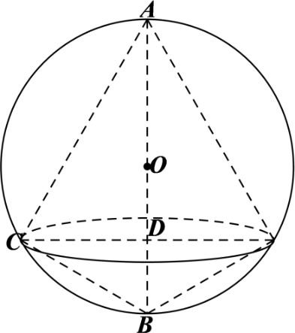

**设球的半径为，则，可得，所以，，**

**所以，，，**

**，则，所以，，**

**又因为，所以，，**

**所以，，，**

**因此，这两个圆锥的体积之和为． 故选：B．**

15．(2021高考北京·第4题)某四面体的三视图如图所示，该四面体的表面积为 (　　)

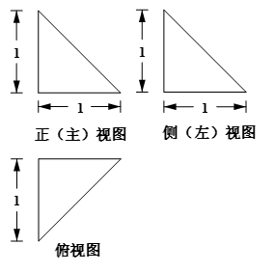 (　　)

A． B． C． D．

**【答案】A**

**解析：根据三视图可得如图所示的几何体-正三棱锥，**

**其侧面为等腰直角三角形，底面等边三角形，由三视图可得该正三棱锥的侧棱长为1，**

**故其表面积为，**

**故选：A．**

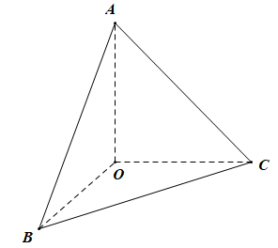

16．(2016高考数学北京理科·第6题)某三棱锥的三视图如图所示，则该三棱锥的体积为 (　　)

*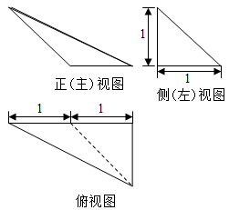 (　　)*

A． B． C． D．1

**【答案】**A

解析：通过三视图可还原几何体为如图所示三棱锥，则通过侧视图得高，底面积，所以体积．



17．(2020天津高考·第5题)若棱长为的正方体的顶点都在同一球面上，则该球的表面积为 (　　)

A． B． C． D．

【答案】C

【解析】这个球是正方体的外接球，其半径等于正方体的体对角线的一半，

即，所以，这个球的表面积为．故选：C．

18．(2020北京高考·第4题)某三棱柱的底面为正三角形，其三视图如图所示，该三棱柱的表面积为 (　　)．

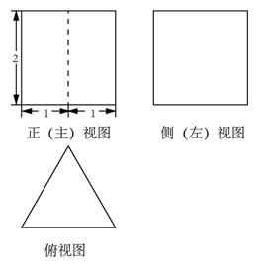 (　　)

A． B． C． D．

**【答案】**D

【解析】由题意可得，三棱柱的上下底面为边长为的等边三角形，侧面为三个边长为的正方形，

则其表面积为：．故选：D．

19．(2019·浙江·第4题)祖暅是我国南北朝时代的伟大科学家，他提出的“幂势既同，则积不容异”称为祖暅原理，利用该原理可以得到柱体的体积公式，其中是柱体的底面积，是柱体的高．若某柱体的三视图如图所示(单位：)，则该柱体的体积(单位：)是 (　　)

A． B． C． D．



【答案】B

【解析】由三视图可知该几何体是棱柱，高为，底面是由两个直角梯形组合而成，其中一个上底为，下底为

，高为，另一个的上底为，下底为，高为，则该棱柱的体积为．故选B．

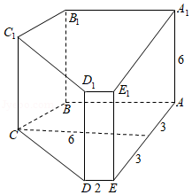

20．(2019·上海·第14题)一个直角三角形的两条直角边长分别为1和2，将该三角形分别绕其两个直角边旋转得到的两个圆锥的体积之比为 (　　)

1. 1B．2C．4D．8

**【答案】**B

【解析】依题意：，，选*B.*

**【点评】**本题主要考查圆锥的体积*.*

21．(2018年高考数学浙江卷·第3题)某几何体的三视图如图所示(单位：)，则该几何体的体积(单位：)是 (　　)

 (　　)

A．2 B．4 C．6 D．8

**【答案】**C

【解析】该几何体的直观图如图所示，该几何体是棱长为2的正方体的，其体积



22．(2018年高考数学课标Ⅲ卷(理)·第10题)设是同一个半径为的球的球面上四点，为等边三角形且其面积为，则三棱锥体积的最大值为 (　　)

A． B． C． D．

**【答案】**B

解析：设的边长为，则，此时外接圆的半径为，故球心到面的距离为，故点到面的最大距离为，此时，故选B．

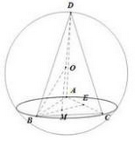

点评：本题主要考查三棱锥的外接球，考查了勾股定理，三角形的面积公式和三棱锥的体积公式，判断出当平面时，三棱锥体积最大很关键，由为三角形的重心，计算得到，再由勾股定理得到，进而得到结果，属于较难题型．

23．(2014高考数学重庆理科·第7题)某几何体的三视图如图所示，则该几何体的表面积为 (　　)

A．54 B．60 C．66 D．72

正视图 左视图 俯视图

5

4

3

2

**【答案】**B

解析：由三视图可知，该几何体是由下方的直三棱柱与上方的四棱锥组成的组合体，其中直三棱柱底面为一个边长为3,4,5的直角三角形，高为2，上方的四棱锥是底面边长是3的正方形，一个侧面与直三棱柱的底面重合。此图形共有5个面，底面,竖直的三个面面积分别为，剩下的一个面是一个直角边长为3,5的直角三角形，。所以表面积为

24．(2014高考数学浙江理科·第3题)某几何体的三视图(单位：cm)如图所示，则此几何体的表面积是 (　　)

A．90 B．129 C．132 D．138



**【答案】**D

解析：由三视图知：几何体是直三棱柱与直四棱柱的组合体，其中直三棱柱的侧棱长为3，底面是直角边长分别为3、4的直角三角形，四棱柱的高为6，底面为矩形，矩形的两相邻边长为3和4，∴几何体的表面积．故选：D．

25．(2014高考数学辽宁理科·第7题)某几何体三视图如图所示，则该几何体的体积为 (　　)

A． B． C． D．

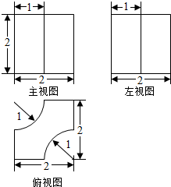

**【答案】**D

解析:由三视图知：几何体是正方体切去两个圆柱，

正方体的棱长为2，切去的圆柱的底面半径为1，高为2，

∴几何体的体积V=23﹣2××π×12×2=8﹣π．

26．(2014高考数学课标2理科·第6题)如图，网格纸上正方形小格的边长为1(表示1cm),图中粗线画出的是某零件的三视图，该零件由一个底面半径为3cm，高为6cm的圆柱体毛坯切削得到，则切削掉部分的体积与原来毛坯体积的比值为 (　　)

A． B． C． D．

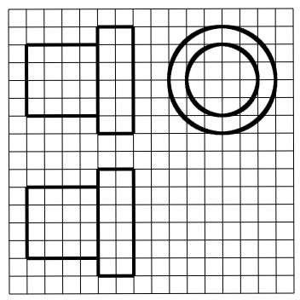

**【答案】**C

解析：由三视图知该零件由两个半径分别为3,2的圆柱构成，用原来圆柱的体积减去现在零件的体积得到削掉部分的体积：利用体积公式可得答案为C。

27．(2014高考数学湖南理科·第7题)一块石材表示的几何体的三视图如图2所示，将该石材切削、打磨，加工成球，则能得到的最大球的半径等于 (　　)

A．1 B．2 C．3 D．4



**【答案】**B

解析：由图可得该几何体为三棱柱,所以最大球的半径为正视图直角三角形内切圆的半径,则,故选B．

28．(2014高考数学安徽理科·第7题)一个多面体的三视图如图所示，则该多面体的表面积为 (　　)

A． B． C． D．



**【答案】**A

解析：由三视图可知，原几何体是一个正方体截去相对的两个角(如图)，

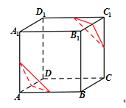

故表面积等于六个正方形面积减去六个小等腰直角三角形面积，再加上两个等边三角形面积．即．故选A．

29．(2015高考数学重庆理科·第5题)某几何体的三视图如图所示，则该几何体的体积为

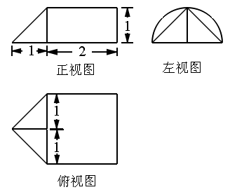 (　　)

A． B． C． D．

**【答案】**A

解析：这是一个三棱锥与半个圆柱的组合体，，选A．

30．(2015高考数学浙江理科·第2题)某几何体的三视图如图所示(单位：cm)，则该几何体的体积是 (　　)

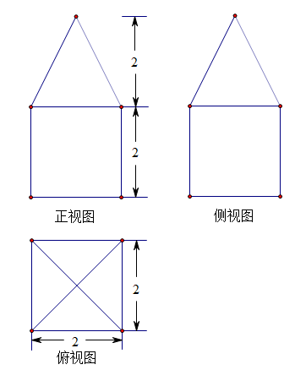 (　　)

A． B． C． D．

**【答案】**C．

解析：

由题意得，该几何体为一立方体与四棱锥的组合，如下图所示，∴体积，

故选C．

31．(2015高考数学新课标2理科·第6题)一个正方体被一个平面截去一部分后，剩余部分的三视图如右图，则截去部分体积与剩余部分体积的比值为 (　　)

(　　)

A． B． C． D．

**【答案】**D

解析：由三视图得，在正方体中，截去四面体，如图所示，，设正方体棱长为，则，故剩余几何体体积为，所以截去部分体积与剩余部分体积的比值为，故选D．

考点：三视图．



32．(2015高考数学新课标1理科·第11题)圆柱被一个平面截去一部分后与半球(半径为)组成一个几何体，该几何体三视图中的正视图和俯视图如图所示．若该几何体的表面积为，则=

A．1 B．2 C．4 D．8

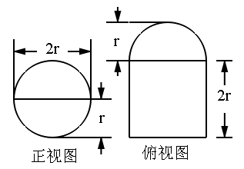

**【答案】**B

解析：由正视图和俯视图知，该几何体是半球与半个圆柱的组合体，圆柱的半径与球的半径都为r，圆柱的高为2r，其表面积为==16 + 20，解得r=2，故选B．

33．(2015高考数学新课标1理科·第6题)《九章算术》是我国古代内容极为丰富的数学名著，书中有如下问题:“今有委米依垣内角，下周八尺，高五尺。问:积及为米几何?”其意思为:“在屋内墙角处堆放米(如图，米堆为一个圆锥的四分之一)，米堆为一个圆锥的四分之一)，米堆底部的弧长为8尺，米堆的高为5尺，问米堆的体积和堆放的米各为多少?”已知1斛米的体积约为1．62立方尺，圆周率约为3，估算出堆放的米约有

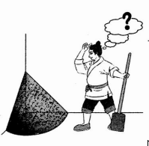 (　　)

A．14斛 B．22斛 C．36斛 D．66斛

**【答案】**B

解析：设圆锥底面半径为r，则=，所以米堆的体积为=，故堆放的米约为÷1．62≈22，故选B．

34．(2015高考数学陕西理科·第5题)一个几何体的三视图如图所示，则该几何体的表面积为 (　　)

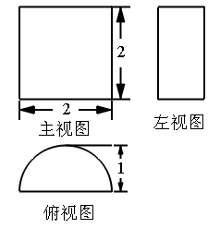 (　　)

A． B． C． D．

**【答案】**D

解析：由三视图知：该几何体是半个圆柱，其中底面圆的半径为，母线长为，所以该几何体的表面积是，故选D．

35．(2015高考数学山东理科·第7题)在梯形中，，．将梯形绕所在的直线旋转一周而形成的曲面所围成的几何体的体积为 (　　)

A． B． C． D．

**【答案】**C

解析：直角梯形ABCD绕AD所在的直线旋转一周而形成的曲面所围成的几何体是一个底面半径为1，母线长为2的圆柱挖去一个底面半径同样是1、高为1的圆锥后得到的组合体，所以该组合体的体积为：

故选C．

36．(2015高考数学湖南理科·第10题)某工件的三视图如图所示，现将该工件通过切割，加工成一个体积尽可能大的长方体新工件，并使新工件的一个面落在原工件的一个面内，则原工件材料的利用率为(材料利用率=) (　　)

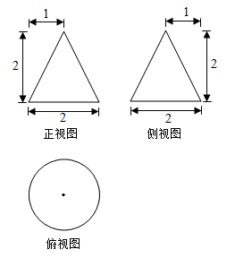 (　　)

A． B． C． D．

**【答案】**A．

分析：分析题意可知，问题等价于圆锥的内接长方体的体积的最大值，设长方体体的长，宽，高分别为，，，长方体上底面截圆锥的截面半径为，则，如下图所示，圆锥的轴截面如图所示，则可知，而长方体的体积

，当且仅当，时，等号成立，此时利用率为，故选A．

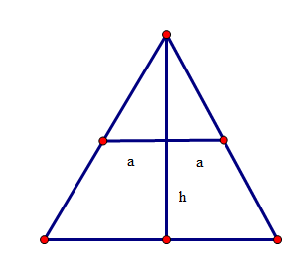

37．(2015高考数学北京理科·第5题)某三棱锥的三视图如图所示，则该三棱锥的表面积是 (　　)

 (　　)

A． B． C． D．5

**【答案】**C

解析：根据三视图恢复成三棱锥，其中平面ABC，取AB棱的中点D，连接CD、PD，有，底面ABC为等腰三角形底边AB上的高CD为2，AD=BD=1，PC=1，，，，，三棱锥表面积，故选C．

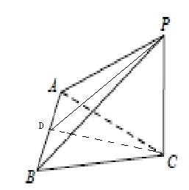

38．(2015高考数学安徽理科·第7题)一个四面体的三视图如图所示，则该四面体的表面积是 (　　)

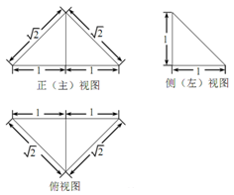 (　　)

A． B．

C． D．

**【答案】**B

解析：由题意，该四面体的直观图如下，是等腰直角三角形，是等边三角形，则，所以四面体的表面积，故选B．

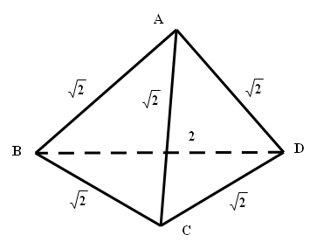

39．(2017年高考数学浙江文理科·第3题)某几何体的三视图如图所示(单位:),则该几何体的体积(单位:)是

A． B． C． D．

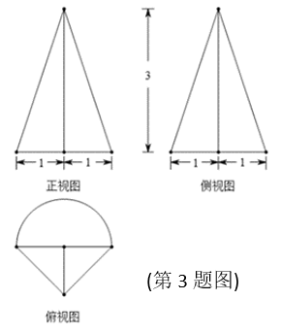

**【答案】** A

【解析】由三视图可知,直观图是由半个圆锥与一个三棱锥组合而成,半圆锥体积,棱锥体积,所以几何体体积．故选A．

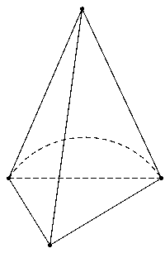

40．(2017年高考数学新课标Ⅰ卷理科·第7题)某多面体的三视图如图所示,其中正视图和左视图都由正方形和等腰直角三角形组成,正方形的边长为2,俯视图为等腰直角三角形．该多面体的各个面中有若干个是梯形,这些梯形的面积之和为 (　　)

A． B． C． D．

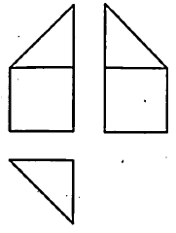

**【答案】** B

【解析】由题意该几何体的直观图是由一个三棱锥和三棱柱构成,则表面中含梯形的面积之和为,故选B．

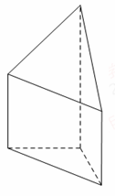

41．(2017年高考数学课标Ⅱ卷理科·第4题)如图，网格纸上小正方形的边长为1，粗实线画出的是某几何体的三视图，该几何体由一平面将一圆柱截去一部分所得，则该几何体的体积为 (　　)

A． B． C． D．

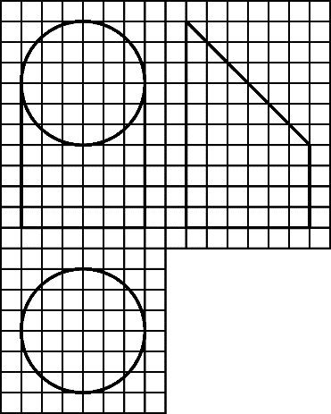

**【答案】** B

【**命题意图**】本题主要考查简单几何体三视图及体积，以考查考生的空间想象能力为主目的．

【**解析**】**解法一：常规解法**

从三视图可知：一个圆柱被一截面截取一部分而剩余的部分，具体图像如下：

|  |  |  |  |  |
| --- | --- | --- | --- | --- |
|  |  |  |  |  |
| 切割前圆柱 |  | 切割中 |  | 切割后几何体 |

从上图可以清晰的可出剩余几何体形状，该几何体的体积分成两部分，部分图如下：

|  |  |
| --- | --- |
|  | 从左图可知：剩下的体积分上下两部分阴影的体积，下面阴影的体  积为，，，∴ ；上面阴影的体积是上  面部分体积的一半，即，与的比为高的比(同底)，  即，，故总体积．  **第二种体积求法：**，其余同上，故总体积  ． |

42．(2016高考数学山东理科·第5题)一个由半球和四棱锥组成的几何体，其三视图如图所示．则该几何体的体积为 (　　)

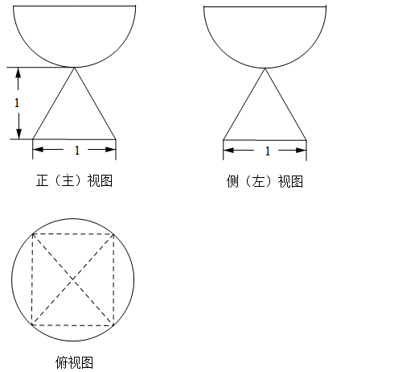 (　　)

A． B． C． D．

**【答案】**C

【解析】由三视图可知，上面是半径为的半球，体积为,下面是底面为1,高为1的四棱锥，体积，故选C．

43．(2016高考数学课标Ⅲ卷理科·第9题)如图,网格纸上小正方形的边长为1,粗实现画出的是某多面体的三视图,则该多面体的表面积为 (　　)

A． B． C．90 D．81

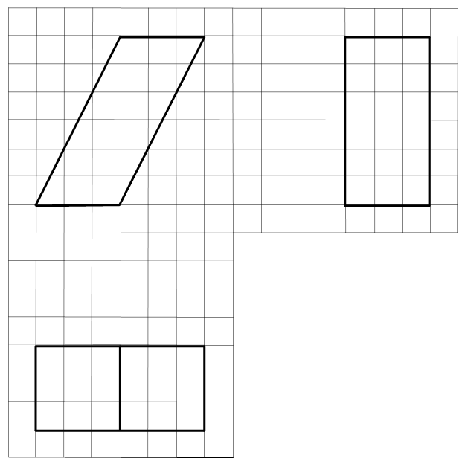

**【答案】**B

【解析】由三视图知该几何体是以侧视图为底面的斜四棱柱,如图

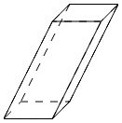

所以该几何体的表面积为,故选B.

44．(2016高考数学课标Ⅱ卷理科·第6题)右图是由圆柱与圆锥组合而成的几何体的三视图，则该几何体的表面积为 (　　)

A． B． C． D．

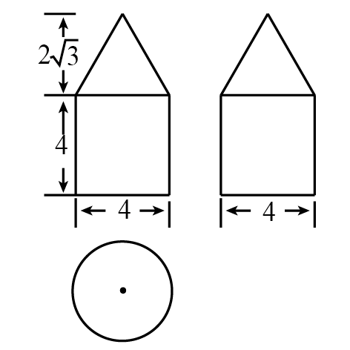

**【答案】**C

【解析】还原几何体后是一个高为4底面半径为2的圆柱与底面半径为2高为 的圆锥的组合体

而圆锥的侧面积为：，而圆柱的侧面积为：，圆柱的底面积为：

所以几何体的表面积为：，故选C

# 题型三：球的有关问题

1．(2021年新高考全国Ⅱ卷·第4题)北斗三号全球卫星导航系统是我国航天事业的重要成果．在卫星导航系统中，地球静止同步卫星的轨道位于地球赤道所在平面，轨道高度为(轨道高度是指卫星到地球表面的距离)．将地球看作是一个球心为*O*，半径*r*为的球，其上点*A*的纬度是指与赤道平面所成角的度数．地球表面上能直接观测到一颗地球静止同步轨道卫星点的纬度最大值为，记卫星信号覆盖地球表面的表面积为(单位：)，则*S*占地球表面积的百分比约为 (　　)

A．26% B．34% C．42% D．50%

**【答案】**C

解析:由题意可得，*S*占地球表面积的百分比约为：

,故选C．

2．(2021年高考全国甲卷理科·第11题)已如*A． B．C*是半径为1的球*O*的球面上的三个点，且，则三棱锥的体积为 (　　)

A． B． C． D．

**【答案】**A

解析：，为等腰直角三角形，，

则外接圆的半径为，又球的半径为1，

设到平面的距离为，

则，

所以．

故选：A．

【点睛】关键点睛：本题考查球内几何体问题，解题的关键是正确利用截面圆半径、球半径、球心到截面距离的勾股关系求解．

3．(2020年高考课标Ⅰ卷理科·第10题)已知为球球面上的三个点，⊙为的外接圆，若⊙的面积为，，则球的表面积为 (　　)

A． B． C． D．

**【答案】**A

【解析】设圆半径为，球的半径为，依题意，

得，为等边三角形，

由正弦定理可得，

，根据球的截面性质平面，

，

球的表面积．

故选：A

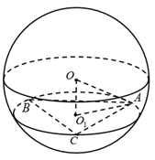  
【点睛】

本题考查球的表面积，应用球的截面性质是解题的关键，考查计算求解能力，属于基础题．

4．(2020年高考课标Ⅱ卷理科·第10题)已知△*ABC*是面积为等边三角形，且其顶点都在球*O*的球面上．若球*O*的表面积为16*π*，则*O*到平面*ABC*的距离为 (　　)

A． B． C．1 D．

**【答案】**C

解析：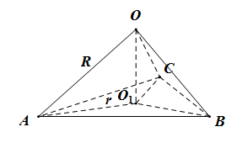

设球的半径为，则，解得：．

设外接圆半径为，边长为，

是面积为的等边三角形，

，解得：，，

球心到平面的距离．

故选：C．

【点睛】本题考查球的相关问题的求解，涉及到球的表面积公式和三角形面积公式的应用；解题关键是明确球的性质，即球心和三角形外接圆圆心的连线必垂直于三角形所在平面．

5．(2019·全国Ⅰ·理·第12题)已知三棱锥的四个顶点在球的球面上，，是边长为2的正三角形，，分别是，的中点，，则球的体积为 (　　)

|  |  |  |  |
| --- | --- | --- | --- |
| *A*． | *B*． | *C*． | *D*． |

**【答案】**D

解析：三棱锥为正三棱锥，取中点，连接，则，

，可得平面，从而，又，可得，

又，所以平面，从而，从而正三棱锥的三条侧棱两两垂直，且，可将该三棱锥还原成一个以为棱的正方体，正方体的体对角线即为球的直径，即，所以球的体积为．



6．(2014高考数学陕西理科·第5题)已知底面边长为1，侧棱长为则正四棱柱的各顶点均在同一个球面上，则该球的体积为 (　　)

A． B． C． D．

**【答案】**D

解析:长方体的外接球直径等于其体对角线长,所以,得．,故选D．

7．(2014高考数学大纲理科·第8题)正四棱锥的顶点都在同一球面上，若该棱锥的高为4，底面边长为2，则该球的表面积为 (　　)

A． B． C． D．

**【答案】**A

解析：如下图，正四棱锥中，为正四棱锥的高，根据球的相关知识可知，正四棱锥的外接球的球心必在正四棱锥的高线所在的直线上，延长交球面于一点，连接，由球的性质可知为直角三角形且，根据平面几何中的射影定理可得，因为，所以侧棱长，，所以，所以球的表面积为，故选A．

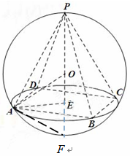

8．(2015高考数学新课标2理科·第9题)已知是球的球面上两点，,为该球面上的动点，若三棱锥体积的最大值为36，则球的表面积为 (　　)

A． B． C． D．

**【答案】**C

解析：如图所示，当点C位于垂直于面的直径端点时，三棱锥的体积最大，设球的半径为，此时，故，则球的表面积为，故选C．



9．(2017年高考数学课标Ⅲ卷理科·第8题)已知圆柱的高为，它的两个底面的圆周在直径为的同一个球的球面上，则该圆柱的体积为 (　　)

A． B． C． D．

**【答案】** B

**【解析】**法一：如图，画出圆柱的轴截面

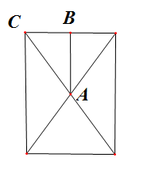

学科网 版权所有，所以学科网 版权所有，那么圆柱的体积是学科网 版权所有，故选B．

法二：设圆柱的底面圆的半径为，圆柱的高，而该圆柱的外接球的半径为

根据球与圆柱的对称性，可得即，故该圆柱的体积为，故选B．

10．(2016高考数学课标Ⅲ卷理科·第10题)在封闭的直三棱柱内有一个体积为的球,若,,,,则的最大值是 (　　)

A． B． C． D．

**【答案】**B

【解析】要使球的体积最大,必须球的半径最大.由题意知球的与直三棱柱的上下底面都相切时,球的半径取得最大值,此时球的体积为,故选B.

11．(2016高考数学课标Ⅰ卷理科·第6题)如图，某几何体的三视图是三个半径相等的圆及每个圆中两条相互垂直的半径．若该几何体的体积是，则它的表面积是 (　　)

(　　)

(A)(B)(C)(D)

**【答案】**A

【解析】由三视图知：该几何体是个球，设球的半径为，则，解得，所以它的表面积是，故选A．



# 题型四：线面之间的位置关系与垂直与平行

1．(2018年高考数学课标卷Ⅰ(理)·第12题)已知正方体的校长为1，每条棱所在直线与平面所成的角都相等，则截此正方体所得截面而积的最大值为 (　　)

A． B． C． D．

**【答案】**A

【解析一】根据题意，平面与正方体对角线垂直，记正方体为不妨设平面与垂直，且交于点．平面与平面与分别交于．正方体中心为,则容易证明当从运动到时，截面为三角形且周长逐渐增大:当从运动到时，截面为六边形且周长不变;当从运动到时，截面为三角形且周长还渐减小。我们熟知周长一定的多边形中，正多边形的面积最大，因此当运动到点时，截面为边长为的正大边形，此时截面面积最大，为

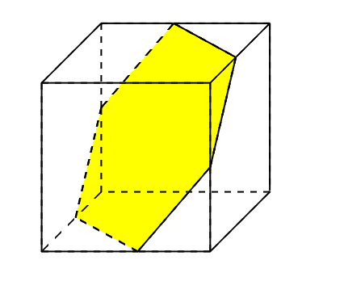

【解析二】由题意可知，该平面与在正方体的截面为对边平行的六边形，如图所示，则截面面积为

所以当时，

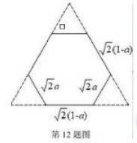

2．(2019·全国Ⅲ·理·第8题)如图，点为正方形的中心，为正三角形，平面平面，是线段的中点，则

 (　　)

A．，且直线是相交直线

B．，且直线是相交直线

C．，且直线是异面直线

D．，且直线是异面直线

【答案】B

【解析】



取中点，如图连接辅助线，在中，为中点，为中点，所以，所以，共面相交，选项C，D错误．平面平面，，平面，又,∴平面，从而，．所以与均为直角三角形．不妨设正方形边长，易知，所以，,，故选B．

【点评】本题比较具有综合性，既考查了面面垂直、线面垂直等线面关系，还考查了三角形中的一些计算问题，是一个比较经典的题目．

3．(2014高考数学广东理科·第7题)若空间中四条两两不同的直线满足则下面结论一定正确的是 (　　)

A． B． C．既不垂直也不平行 D．的位置关系不确定

**【答案】**D．

解析：．可利用正方体来判断，易得答案．

4．(2016高考数学浙江理科·第2题)已知互相垂直的平面交于直线．若直线满足，则 (　　)

A． B． C． D．

**【答案】**C

【命题意图】本题主要考查立体几何中直线与直线、直线与平面、平面与平面间的位置关系等知识，意在考查学生的空间想象能力、推理论证能力．

解析：因为，所以，又，所以．故选C．

5．(2016高考数学山东理科·第6题)已知直线，分别在两个不同的平面内．则“直线和直线相交”是“平面和平面相交”的 (　　)

A．充分不必要条件 B．必要不充分条件 C．充要条件 D．既不充分也不必要条件

**【答案】**A【解析】“直线和直线相交”“平面和平面相交”，但“平面和平面相交”“直线和直线相交”，所以“直线和直线相交”是“平面和平面相交”的充分不必要条件，故选A．

6．(2022年高考全国乙卷数学(理)·第7题)在正方体中，*E*，*F*分别为中点，则 (　　)

A．平面平面 B．平面平面

C．平面平面 D．平面平面

**【答案】**A

解析：在正方体中，

且平面，

又平面，所以，

因为分别为的中点，

所以，所以，

又，

所以平面，

又平面，

所以平面平面，故A正确；

选项BCD解法一：

如图，以点为原点，建立空间直角坐标系，设，

则，

，

则，，



设平面的法向量为，

则有，可取，

同理可得平面的法向量为，

平面的法向量为，

平面的法向量为，

则，

所以平面与平面不垂直，故B错误；

因为与不平行，

所以平面与平面不平行，故C错误；

因为与不平行，

所以平面与平面不平行，故D错误，

故选：A．

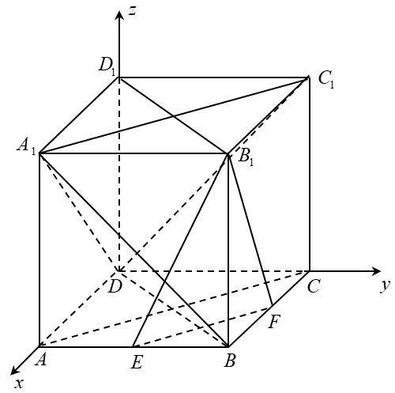

选项BCD解法二：

解：对于选项B，如图所示，设，，则为平面与平面的交线，

在内，作于点，在内，作，交于点，连结，

则或其补角为平面与平面所成二面角的平面角，

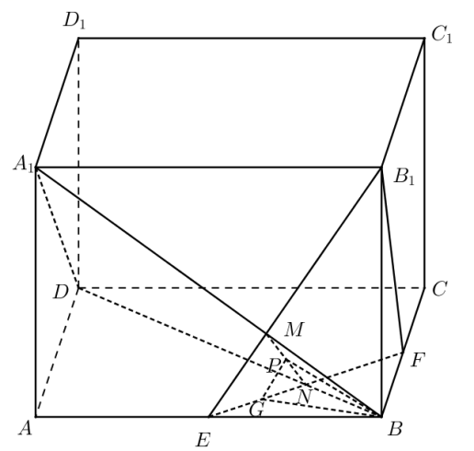

由勾股定理可知：，，

底面正方形中，为中点，则，

由勾股定理可得，

从而有：，

据此可得，即，

据此可得平面平面不成立，选项B错误；

对于选项C，取的中点，则，

由于与平面相交，故平面平面不成立，选项C错误；

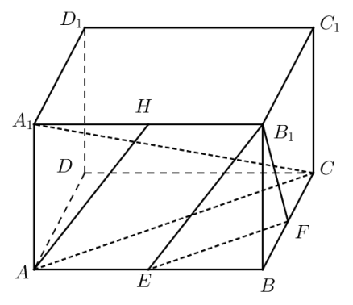

对于选项D，取的中点，很明显四边形为平行四边形，则，

由于与平面相交，故平面平面不成立，选项D错误；

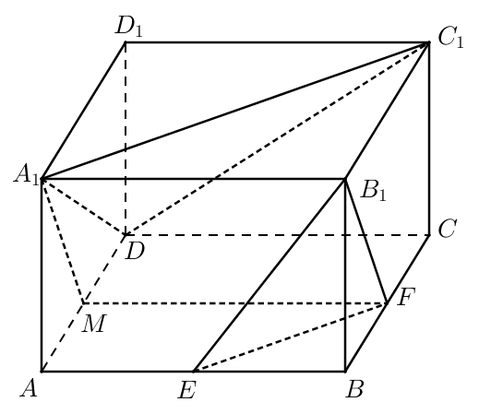

故选：A．

7．(2019·全国Ⅱ·理·第7题)设、为两个平面，则的充要条件是 (　　)

A．内有无数条直线与平行 B．内有两条相交直线与平行

C．，平行于同一条直线 D．，垂直于同一平面

**【答案】**B

**【解析】**由面面平行的判定定理知：内两条相交直线都与平行是的充分条件，由面面平行性质定理知，若，则内任意一条直线都与平行，所以内两条相交直线都与平行是的必要条件，故选B.

**【点评】**本题考查了空间两个平面的判定与性质及充要条件，渗透直观想象、逻辑推理素养，利用面面平行的判定定理与性质定理即可作出判断．面面平行的判定问题要紧扣面面平行判定定理，最容易犯的错误为定理记不住，凭主观臆断，如：“若www.zqy.com，则www.zqy.com”此类的错误．

8．(2015高考数学安徽理科·第5题)已知，是两条不同直线，，是两个不同平面，则下列命题正确的是 (　　)

A．若，垂直于同一平面，则与平行

B．若，平行于同一平面，则与平行

C．若，不平行，则在内不存在与平行的直线

D．若，不平行，则与不可能垂直于同一平面

**【答案】**D

解析：由，若，垂直于同一平面，则，可以相交、平行，故不正确；由，若，平行于同一平面，则，可以平行、重合、相交、异面，故不正确；由，若，不平行，但平面内会存在平行于的直线，如平面中平行于，交线的直线；由项，其逆否命题为“若与垂直于同一平面，则，平行”是真命题，故项正确．所以选D．

考点：1．直线、平面的垂直、平行判定定理以及性质定理的应用．

9．(2021年高考浙江卷·第6题)如图已知正方体，*M*，*N*分别是，的中点，则 (　　)

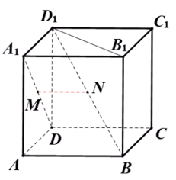 (　　)

A．直线与直线垂直，直线平面

B．直线与直线平行，直线平面

C．直线与直线相交，直线平面

D．直线与直线异面，直线平面

**【答案】**A

解析:

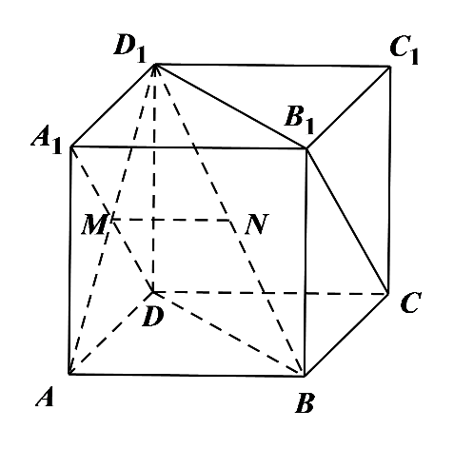

连结，在正方体中，*M*是的中点，所以为中点，又*N*是的中点，所以，平面平面，所以平面．因为不垂直，所以不垂直则不垂直平面，所以选项B,D不正确；在正方体中，，平面，所以，，所以平面，

平面，所以，且直线是异面直线，所以选项B错误，选项A正确．

故选A．

10．(2018年高考数学上海·第15题)《九章算术》中，称底面为矩形而有一侧棱垂直于底面的四棱锥为阳马．设是正六棱柱的一条侧棱，如图，若阳马以该正六棱柱的顶点为顶点，以为底面矩形的一边，则这样的阳马的个数是 (　　)

A．4B．8B．12D．16



**【答案】**D

解析：四棱锥底面是矩形，一侧棱与底面垂直，即为“阳马”．以为一边的矩形有五个．



对于矩形，可以与对面上的四个点构成“阳马”．

对于矩形，同上面的分析．也有四个“阳马”．

对于矩形，可以与点构成四个“阳马”．

对于，同上面的分析，有四个“阳马”．

对于，没有满足题意的“阳马”．

综上所述，“阳马”共有16个．

11．(2018年高考数学北京(理)·第5题)某四棱锥的三视图如图所示，在此四棱锥的侧面中，直角三角形的个数为 (　　)

A．1 B．2 C．3 D．4



**【答案】**C

解析：由图可知，易知均为直角三角形．



12．若为一条直线，为三个互不重合的平面，给出下面三个命题：

①；②；③．

其中正确的命题有 (　　)

Ａ．0个Ｂ．1个Ｃ．2个Ｄ．3个

**【答案】**C

解：若为一条直线，、、为三个互不重合的平面，下面三个命题：

①不正确；　②正确；

③正确，所以正确的命题有2个，选C．

13．(2014高考数学辽宁理科·第4题)已知m，n表示两条不同直线，表示平面，下列说法正确的是 (　　)

A．若则 B．若，，则

C．若，，则 D．若，，则

**【答案】**B

解析:

A．若m∥α，n∥α，则m，n相交或平行或异面，故A错；

B．若m⊥α，n⊂α，则m⊥n，故B正确；

C．若m⊥α，m⊥n，则n∥α或n⊂α，故C错；

D．若m∥α，m⊥n，则n∥α或n⊂α或n⊥α，故D错．

# 题型五：空间角与空间距离

1．(2023年全国乙卷理科·第9题)已知为等腰直角三角形，*AB*为斜边，为等边三角形，若二面角为，则直线*CD*与平面*ABC*所成角的正切值为 (　　)

A． B． C． D．

**【答案】**C

解析：取的中点，连接，因为是等腰直角三角形，且为斜边，则有，

又是等边三角形，则，从而为二面角的平面角，即，

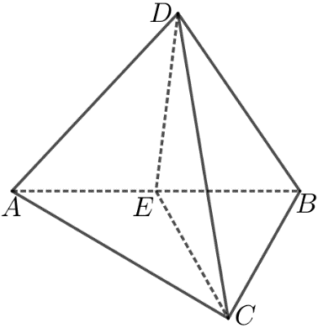

显然平面，于是平面，又平面，

因此平面平面，显然平面平面，

直线平面，则直线在平面内的射影为直线，

从而为直线与平面所成的角，令，则，在中，由余弦定理得：

，

由正弦定理得，即，

显然是锐角，，

所以直线与平面所成的角的正切为．

故选：C

2．(2021年高考全国乙卷理科·第5题)在正方体中，*P*为中点，则直线与所成的角为 (　　)

A． B． C． D．

**【答案】**D

解析：

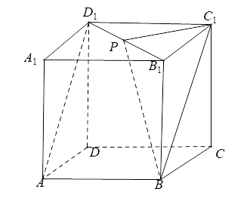

如图，连接，因为∥，

所以或其补角为直线与所成的角，

因为平面，所以，又，，

所以平面，所以，

设正方体棱长为2，则，

，所以．

故选：D

3．(2020年新高考全国Ⅰ卷(山东)·第4题)日晷是中国古代用来测定时间的仪器，利用与晷面垂直的晷针投射到晷面的影子来测定时间．把地球看成一个球(球心记为*O*)，地球上一点*A*的纬度是指*OA*与地球赤道所在平面所成角，点*A*处的水平面是指过点*A*且与*OA*垂直的平面．在点*A*处放置一个日晷，若晷面与赤道所在平面平行，点*A*处的纬度为北纬40°，则晷针与点*A*处的水平面所成角为 (　　)

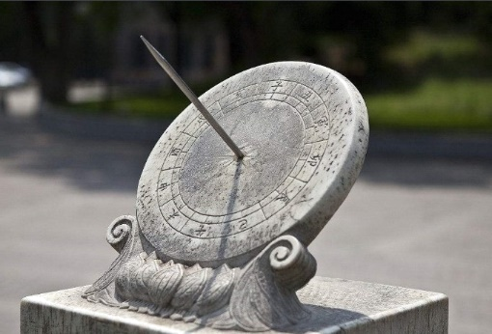

A20°B．40° (　　)

C．50° D．90°

**【答案】**B

解析：画出截面图如下图所示，其中是赤道所在平面的截线；是点处的水平面的截线，依题意可知；是晷针所在直线．是晷面的截线，依题意依题意,晷面和赤道平面平行，晷针与晷面垂直，

根据平面平行的性质定理可得可知、根据线面垂直的定义可得．．

由于，所以，

由于，

所以，也即晷针与点处的水平面所成角为．故选：B

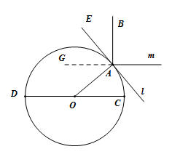

4．(2020年新高考全国卷Ⅱ数学(海南)·第4题)日晷是中国古代用来测定时间的仪器，利用与晷面垂直的晷针投射到晷面的影子来测定时间．把地球看成一个球(球心记为*O*)，地球上一点*A*的纬度是指*OA*与地球赤道所在平面所成角，点*A*处的水平面是指过点*A*且与*OA*垂直的平面．在点*A*处放置一个日晷，若晷面与赤道所在平面平行，点*A*处的纬度为北纬40°，则晷针与点*A*处的水平面所成角为 (　　)

 (　　)

A．20° B．40°

C．50° D．90°

**【答案】**B

解析：画出截面图如下图所示，其中是赤道所在平面的截线；是点处的水平面的截线，依题意可知；是晷针所在直线．是晷面的截线，依题意依题意,晷面和赤道平面平行，晷针与晷面垂直，

根据平面平行的性质定理可得可知、根据线面垂直的定义可得．．

由于，所以，

由于，

所以，也即晷针与点处的水平面所成角为．故选：B



5．(2022年高考全国甲卷数学(理)·第8题)沈括的《梦溪笔谈》是中国古代科技史上的杰作，其中收录了计算圆弧长度的“会圆术”，如图，是以*O*为圆心，*OA*为半径的圆弧，*C*是的*AB*中点，*D*在上，．“会圆术”给出的弧长的近似值*s*的计算公式：．当时， (　　)

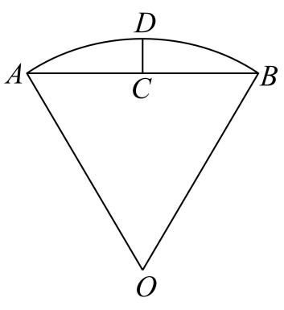 (　　)

1. B．C．D．

**【答案】**B

【解析】如图，连接，

因为是的中点，所以，

又，所以三点共线，

即，

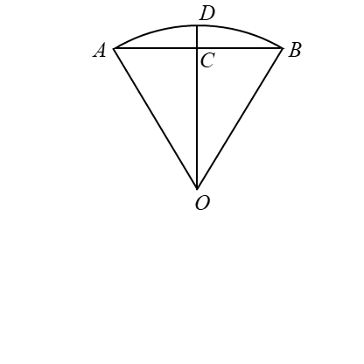又，

所以，

则，故，

所以．

故选：B．

6．(2022年高考全国甲卷数学(理)·第7题)在长方体中，已知与平面和平面所成的角均为，则 (　　)

A． B．与平面所成的角为

C． D．与平面所成的角为

**【答案】**D

【解析】

如图所示：

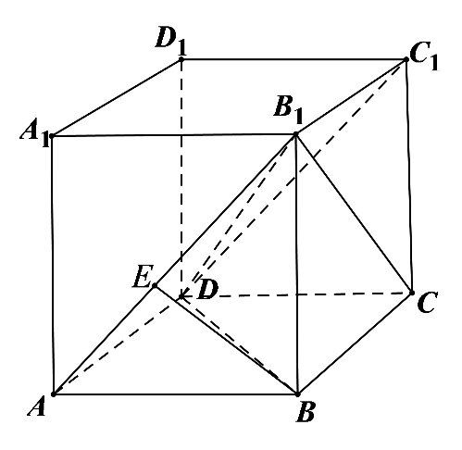

不妨设，依题以及长方体的结构特征可知，与平面所成角为，与平面所成角为，所以，即，，解得．

对于A，，，，A错误；

对于B，过作于，易知平面，所以与平面所成角为，因为，所以，B错误；

对于C，，，，C错误；

对于D，与平面所成角为，，而，所以．D正确．

故选：D．

7．(2022年浙江省高考数学试题·第8题)如图，已知正三棱柱，*E*，*F*分别是棱上的点．记与所成的角为，与平面所成的角为，二面角的平面角为，则 (　　)

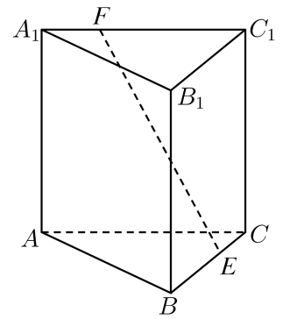 (　　)

A． B． C． D．

**【答案】**A

解析:如图所示，过点作于，过作于，连接，

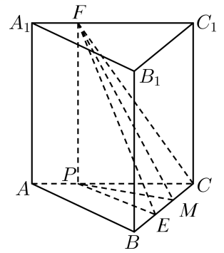

则，，，

，，，

所以，

故选,A．

8．(2019·浙江·第8题)设三棱锥的底面是正三角形，侧棱长均相等，是棱上的点(不含端点)．记直线与直线所成

的角为，直线与平面所成的角为，二面角的平面角为，则 (　　)

A．, B．, C．, D．,

【答案】B

【解析】解法一：由最小角定理得，由最大角定理可得．故选B．

解法二：如图为的中点，在底面的射影为，则在底面上的射影在线段上，作于，易得，过作交于，过作，交于，则，，，则，得；，得．故选B．

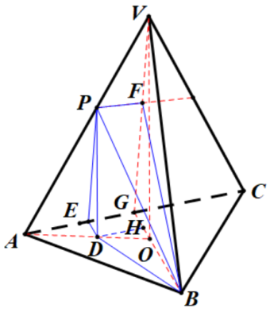

解法三：设三棱锥为棱长为2的正四面体，为的中点，可得，可得，，．故选B．

9．(2018年高考数学浙江卷·第8题)已知四棱锥的底面是正方形，侧棱长均相等，是线段上的点(不含端点)，设与所成的角为，与平面所成的角为，二面角的平面角为，则 (　　)

A． B． C． D．

**【答案】**D

解析：作平面 ，垂足为，取中点，连结，过作．

易得，，

由，由，

所以，故选D．



10．(2018年高考数学课标Ⅱ卷(理)·第9题)在长方体中，，，则异面直线与所成角的余弦值为 (　　)

A． B． C． D．

**【答案】**C

解析：以为坐标原点，为轴建立空间直角坐标系，则，所以

因为

所以异面直线与所成角的余弦值为，故选C．

11．(2014高考数学四川理科·第8题)如图，在正方体中，点为线段的中点，设点在线段上，直线与平面所成的角为，则的取值范围是 (　　)

 (　　)

A． B． C． D．

**【答案】**B

解析：直线与平面所成的角为的取值范围是

，

由于，，

所以的取值范围是

12．(2014高考数学课标2理科·第11题)直三棱柱ABC-A1B1C1中，∠BCA=90°，M，N分别是A1B1，A1C1的中点，BC=CA=CC1，

则BM与AN所成的角的余弦值为 (　　)

A． B． C． D．

**【答案】**C

解析：分别以轴，建立空间直角坐标系，令，则，

，故选C。

13．(2014高考数学大纲理科·第11题)已知二面角为60°，，，A为垂足，，，，则异面直线AB与CD所成角的余弦值为 (　　)

A． B． C． D．

**【答案】**B

解析：如下图，作于，连结，过作，作于，连结，则，设，在中，，所以，在中，，所以异面直线与所成角的余弦值为，故选B．

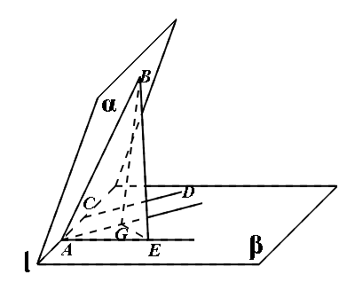

14．(2015高考数学浙江理科·第8题)如图，已知，是的中点，沿直线将折成，所成二面角的平面角为，则 (　　)

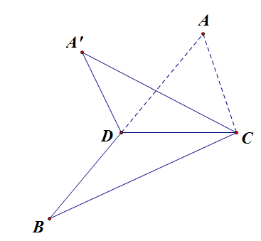 (　　)

A． B． C． D．

**【答案】**B．

解析：设，设，则由题意，在空间图形中，设，在中，，

在空间图形中，过作，过作，垂足分别为，，

过作，连结，∴，

则就是二面角的平面角，∴，

在中，，，

同理，，，故，

显然面，故，

在中，，

在中，

，

∵，，∴(当时取等号)，

∵，，而在上为递减函数，∴，故选B．

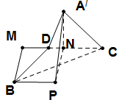

15．(2017年高考数学浙江文理科·第9题)如图,已知正四面体(所有棱长均相等的三棱锥),,,分别为,,上的点,,．分别记二面角,,的平面角为,,,则

A． B． C． D．

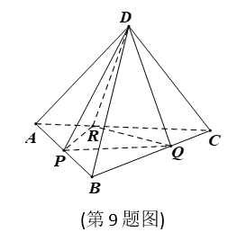

**【答案】** B

【解析】法一:设在底面内射影为,判断到,,的距离,显然有均为锐角．



为三等分点,到三边距离相等．动态研究问题．,所以到

距离不变,到距离减少,到距离变大．所以．故选B．

法二:

如图9-1,作面于,由题意知为△的重心．由分别向,,作垂线段,垂足分别为,,．由三垂线定理可知,,,,都为锐角,且,, ．如图9-2,可知,且,所以．所以,所以．故选B．



16．(2017年高考数学课标Ⅱ卷理科·第10题)已知直三棱柱中，，，，则异面直线与所成角的余弦值为 (　　)

A． B． C． D．

**【答案】**C

【**命题意图**】本题考查立体几何中的异面直线角度的求解，意在考查考生的空间想象能力

【**解析**】**解法一：常规解法**

|  |  |
| --- | --- |
|  | 在边﹑﹑﹑上分别取中点﹑  ﹑﹑，并相互连接．  由三角形中位线定理和平行线平移功能，异面  直线和所成的夹角为或其补角，  通过几何关系求得，，  ，利用余弦定理可求得异面直线  和所成的夹角余弦值为． |

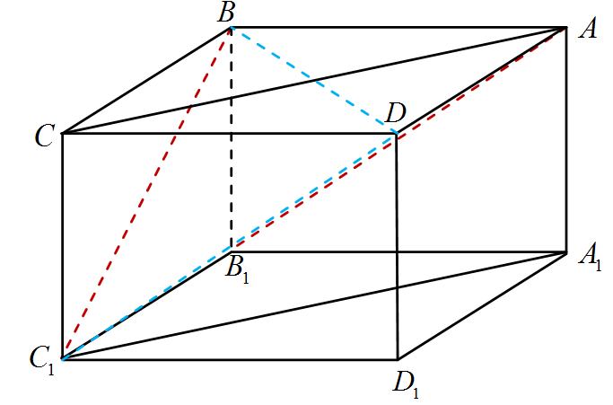**解法二：补形**

|  |  |
| --- | --- |
|  | 通过补形之后可知：或其补角为异面  直线和所成的角，通过几何关系可知：  ，，，由勾股定理  或余弦定理可得异面直线和所成的  夹角余弦值为． |

**解法三：建系**

|  |  |
| --- | --- |
|  | 建立如左图的空间直角坐标系，，，，  ∴ ，  ∴ |

**解法四：投影平移-三垂线定理**

|  |  |
| --- | --- |
|  | 设异面直线和所成的夹角为  利用三垂线定理可知：      异面直线和所成的夹角余弦值为． |

【**知识拓展**】立体几何位置关系中角度问题一直是理科的热点问题，也是高频考点，证明的方

法大体有两个方向：1．几何法；2．建系；几何法步骤简洁，但不易想到；建系容易想到，但计算

量偏大，平时复习应注意各方法优势和不足，做到胸有成竹，方能事半功倍．

17．(2016高考数学课标Ⅰ卷理科·第11题)平面过正方体的顶点，平面*CB*1*D*1，平面，平面，则所成角的正弦值为 (　　)

(A)(B)(C)(D)

**【答案】A**

【解析】如图所示：



∵，∴若设平面平面，则

又∵平面∥平面，结合平面平面

∴，故 同理可得：

故、的所成角的大小与、所成角的大小相等，即的大小．

而(均为面对交线)，因此，即．

故选A．

18．(2014高考数学广东理科·第5题)已知向量则下列向量中与成60°夹角的是 (　　)

A．(-1,1,0) B．(1,-1,0) C．(0,-1,1) D．(-1,0,1)

答案：B．

解析：将A、B、C、D四个选项代入即可选出正确答案

解析：将A、B、C、D四个选项代入即可选出正确答案

19．(2015高考数学广东理科·第8题)若空间中*n*个不同的点两两距离都相等，则正整数*n*的取值 (　　)

A．至多等于3 B．至多等于4 C．等于5 D．大于5

**【答案】**B

解析：正四面体的四个顶点是两两距离相等的，，即空间中个不同的点两两距离都相等，则正整数的取值至多等于4。故选B